PROBLEM 21: 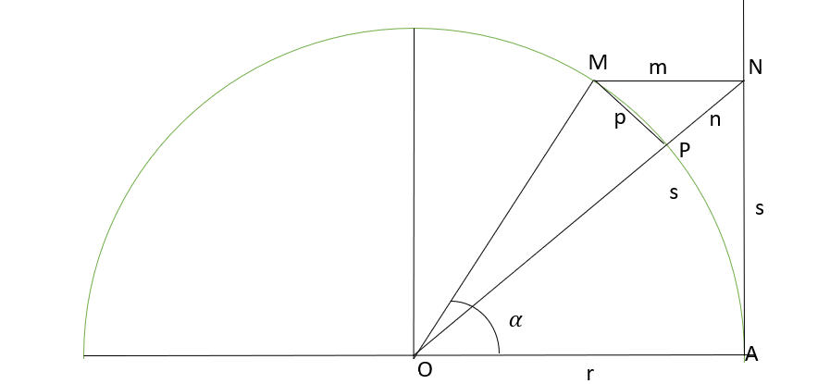
O merkezli r yarıçaplı bir çemberde $α$ merkez açısının bir kolunun çemberi kestiği nokta M; diğer kolunun çemberi kestiği nokta A’dır. AM yayının uzunluğu s olsun. A noktasından çembere çizilen teğet üzerinde s yayı uzunluğu kadar alınarak N noktası bulunuyor. ON doğrusunun çemberi kestiği nokta P’dir.
m = MN ; n = NP ; p = MP olduğuna göre:
$s=r\sqrt{(\frac{ m^{2}-n^{2}}{p^{2}})^{2}-1}$ olduğunu ispatlayınız.

ÇÖZÜM III:
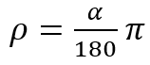
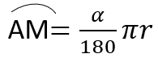


Yukardaki eşitlikler yazılır.
N ve M’nin koordinatları: N(r,ρr) ve M(r$cosα,$r$sinα)$
$γ=\hat{AON }$ $tanγ=$ $\frac{ρr}{r}$= ρ ρ=$tanγ$
${ON}^{2}$=$r^{2}+r^{2}ρ^{2}$ $ON=r\sqrt{1+ρ^{2} }$ ;

$NP=ON-OP$ $NP=r (\sqrt{1+ρ^{2}}$-1) $NP=n$ $n^{2}=r^{2} (\sqrt{1+ρ^{2}}$-1$)^{2}$

$MN$= ($r-rcosα)^{2}$+($ρr-rsinα)^{2}$ $MN=m$
$m^{2}=r^{2}[2+ρ^{2}-2 (cosα+ρsinα)]$

$cosα+ρsinα=u$
$m^{2}=r^{2}(2+ρ^{2}-2u)$

$M( rcosα, rsinα)$ ; $P(rcosγ,rsinγ)$ ; ${MP}^{2}$=$r^{2}$($cosα-cosγ)^{2}+r^{2}(sinα-sinγ)^{2}$
$cosγ=$ $\frac{r}{ON}$= $\frac{r}{r\sqrt{1+{ρ^{2}}^{}}}$ $cosγ=$ $\frac{1}{\sqrt{1+{ρ^{2}}^{}}}$
$sinγ=\frac{ρr}{ON}=\frac{ρr}{r\sqrt{1+ρ^{2}}}$ $sinγ=\frac{ρ}{\sqrt{1+ρ^{2}}}$ ve MP = p

$p^{2}=r^{2}(2-2cosα\frac{1}{\sqrt{1+{ρ^{2}}^{}}}-2sinα\frac{ρ}{\sqrt{1+ρ^{2}}}$)
$p^{2}\sqrt{1+ρ^{2} }$=$2r^{2}[\sqrt{1+ρ^{2} }-(cosα+ρsinα)]=2r^{2}$($\sqrt{1+ρ^{2} }-u)$

$p^{2}\sqrt{1+ρ^{2} }$=$2{r^{2}\sqrt{1+ρ^{2} }-2r^{2}u}_{}$

$$m^{2}=r^{2}(2+ρ^{2})-2r^{2}u$$

$p^{2}\sqrt{1+ρ^{2} }-m^{2}=2r^{2}\sqrt{1+ρ^{2} }-2r^{2}-r^{2}ρ^{2}=-r^{2}[1+1+ρ^{2}-2\sqrt{1+ρ^{2} }$]

$m^{2}-p^{2}\sqrt{1+ρ^{2} }$=$r^{2}(\sqrt{1+ρ^{2} }$-$1)^{2}$ $n^{2}=r^{2}(\sqrt{1+ρ^{2} }-1)^{2}$

$m^{2}-p^{2}\sqrt{1+ρ^{2} }=n^{2}$ $\sqrt{1+ρ^{2} }$=$\frac{m^{2}-n^{2}}{p^{2}}$
$ρ=\frac{s}{r}=\frac{α}{180}π$ $\frac{\sqrt{r^{2}+s^{2}}}{r}$=$\frac{m^{2}-n^{2}}{p^{2}}$ veya:

$s=r \sqrt{({\frac{m^{2}-n^{2}}{p^{2}})}^{2}-1}$ bulunur.

Kaynak Gösterilerek Yayımlanması Serbesttir.
muratbuda@hotmail.com
www.muratbuda.com

